かわプラザ「久慈川アユ友釣り教室」募集要項

■教室の内容
友釣りを経験したことのない方を主対象として、友釣りの基本的事項について説明し、その後実際に川に出て生徒1人に対し、インストラクターが１人ついて友釣りを体験して頂きます。

■実施日
９月２２日（日曜日）
９月２９日 (日曜日)

■日程及び内容
8：30 ～ 8：50 受付 検温 消毒 登録等
9：00 ～ 開会式 講習 着替え
10：00 ～ 実釣（実際に川に入りインストラクター指導のもと、釣りをして頂きます）
12：00 ～ 昼食 （教室参加者にのみお弁当配布）
13：00 ～ 15：00 昼食後、希望される生徒は延長して釣りをして頂きます。
15：00 終了
※教室終了後、着替えが終わった方は貸出道具を返却していただきます。
釣り上げたアユは、お持ち帰りいただけます。（クーラーボックス等をご準備ください）

■集合場所（教室実施場所）
道の駅常陸大宮～かわプラザ～
〒３１９-２２１１ 茨城県常陸大宮市岩崎７１７−１ TEL0295-58-5038
■参加費:
１３,０００円(遊漁料、オトリ代、昼食代、お茶２本、保険代、他として)
申込後、振込み先をご連絡しますのでお振込みをお願いします。
お客様の都合でキャンセルされた場合は返金致しませんのでご了承下さい。

■募集人数
中学生以上 各回 ５名（先着順）
中学生は保護者同伴でお願いいたします。

■申込方法 問合わせ先
注意事項等をご確認の上、参加申込書兼誓約書に必要事項を記載し【ＦＡＸ・メール・郵送・持参】のいずれかでお申し込み

道の駅常陸大宮～かわプラザ～受付時間 ９：００～１７：００
【TEL】０２９５－５８－５０３８
【FAX】０２９５－５８－５０３９
【メール】info@michieki-hitachiomiya.jp

■応募〆切
各開催日３日前まで 但し先着順のため定員になり次第締め切ります。

■参加の可否連絡:
電話、ＦＡＸで申込みの方には電話にてご連絡いたします。
メールにてお申込みの方にはメール返信させていただきます。

■当日の準備
主催者側で用意するもの
鮎竿、帽子、ウェーダー、タビ（くつ）、ベスト、ベルト、タモ（あみ）、救命胴衣
友舟（鮎を入れるもの）、仕掛け、掛バリ

参加者側で用意するもの
必要なもの
短パン、アンダータイツ(スポーツ時着用やストッキングなど)、着替え、タオル、保険証、
クーラーボックス（偏光サングラス、レインウエアはあれば尚良い）

■服装
濡れても良い服・長袖（肌の露出が少ないもの）

■保険
傷害保険に加入しておりますが、保険の範囲を超えた傷病及び他人への賠償責任は、
ご本人の負担で対応していただくことになります。
また、教室参加に掛かる宿泊費、交通費は参加者のご負担でお願いいたします。

【注意事項】
- 主催者に故意または重過失があった場合を除き、イベント中の事故、傷害等安全管理に
ついては自己責任であることを十分に認識して、参加をお願いいたします。
- 教室に参加しないお子様が同行する場合は、保護者の方が責任を持って監督して頂きますよう、お願いいたします。
- 熱のある方や、体調がすぐれない状態での参加はご遠慮いただきます。
教室参加中の水分補給や体調管理はご自身でお願いいたします。
(4) 主催者等がイベントを取材し、広報活動のために撮影した写真等を使用します。
(5) 保険証をご持参ください。
(6) ご提供頂きました個人情報は当イベントの運営目的に使用する他、今後の釣り教室・大会等イベントをご案内する際に使用いたします。
(7) アレルギーや持病、障害といった健康や安全管理上、あるいは宗教上などの理由から、特別に配慮すべき事柄がございましたら、事前にその旨ご連絡ください。準備の都合上、当日のお申し出にはご希望にそえない場合がございます。
（8) 小雨ならば実施しますが、河川の濁り、増水等で中止する場合があります。
態度決定は前日に行い、中止の場合のみご登録頂いた電話番号へご連絡致します。

以前の教室の様子
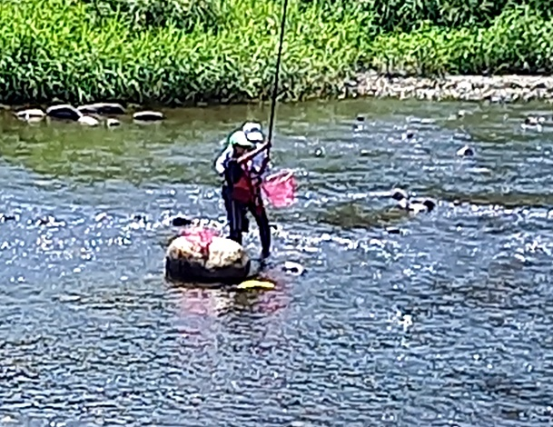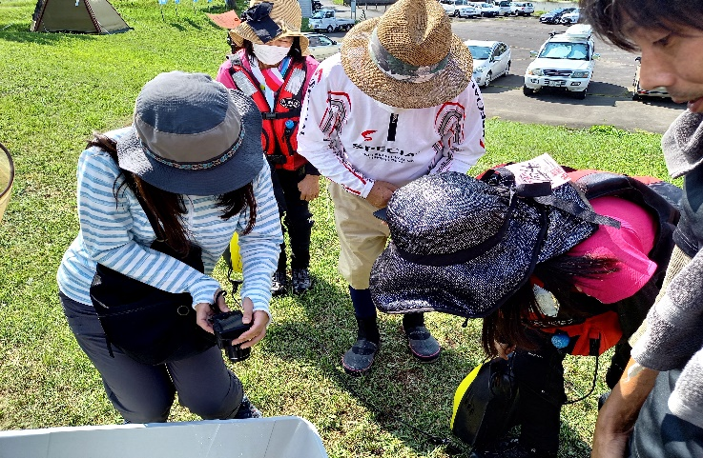

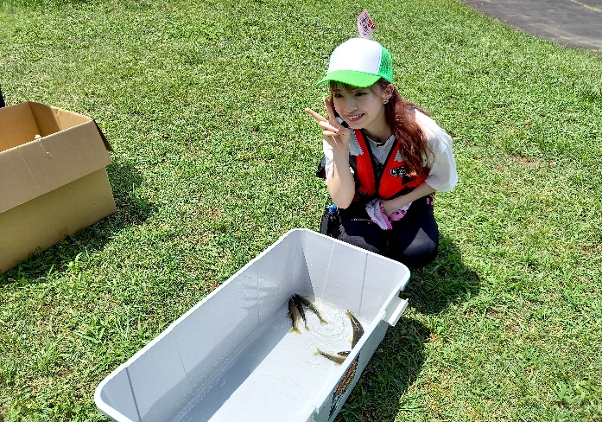
女性の方にも多数ご参加いただきました。
